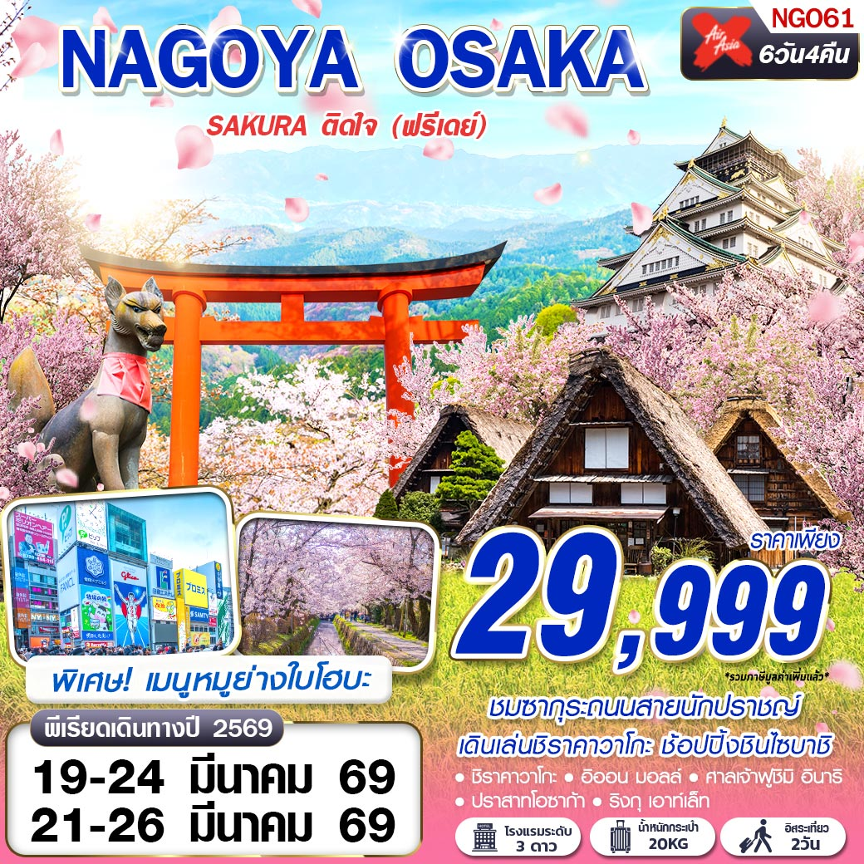

ชมซากุระถนนสายนักปราชญ์
ช้อปปิ้งชินไซบาชิ อิสระ 2 วัน
เข้านาโกย่า ออกโอซาก้าไม่ย้อนทาง

 | XJ638 DMK 00.55 – 08.45+1 NGO | น้ำหนักกระเป๋า 20 KG.    ถือขึ้นเครื่อง 7 KG
 | XJ615 KIX 17.15 – 21.45 DMK

วันที่ | โปรแกรมทัวร์ | อาหาร |  |  | โรงแรม
วันที่ | โปรแกรมทัวร์ | เช้า | เที่ยง | เย็น | โรงแรม
1 | กรุงเทพฯ (ดอนเมือง) |  |  | 
2 | สนามบินนาโกย่า – หมู่บ้านชิราคาวาโกะ – อิออน มอลล์ |  |   เมนูหมูย่างใบโฮบะ |  | KOYO HOTEL, GIFU ระดับ 3 ดาวมาตรฐานประเทศญี่ปุ่นหรือเทียบเท่า
3 | เมืองเกียวโต – ถนนสายนักปราชญ์ – ศาลเจ้าฟูชิมิ อินาริ – DUTY FREE – เมืองโอซาก้า – ย่านชินไซบาชิ |  |  |  | RINKU HOTEL AREA ระดับ 3 ดาวมาตรฐานประเทศญี่ปุ่น
4 | อิสระท่องเที่ยวตามอัธยาศัย (ไม่มีรถบัสให้บริการ) |  |  |  | RINKU HOTEL AREA ระดับ 3 ดาวมาตรฐานประเทศญี่ปุ่น
5 | อิสระท่องเที่ยวตามอัธยาศัย (ไม่มีรถบัสให้บริการ) |  |  |  | RINKU HOTEL AREA ระดับ 3 ดาวมาตรฐานประเทศญี่ปุ่น
6 | ปราสาทโอซาก้า – ริงกุ เอาท์เล็ท – สนามบินคันไซ – กรุงเทพฯ (ดอนเมือง) |  | JAPANESE SET
***รายการทัวร์อาจมีการเปลี่ยนแปลงตามความเหมาะสมโดยคำนึงถึงความปลอดภัยและผลประโยชน์ของลูกค้าเป็นหลัก***
อัตราค่าบริการ
กำหนดการเดินทาง | ผู้ใหญ่ ห้องละ  2-3 ท่าน อัตราท่านละ | พักเดี่ยว  เพิ่มอัตรา  ท่านละ
19 – 24 มีนาคม 2569 | 29,999 | 8,500
21 – 26 มีนาคม 2569 | 29,999 | 8,500
ในกรณีที่ JOIN LAND (ไม่ใช้ตั๋วเครื่องบิน) ราคาท่านละ 19,500 บาท
** ไม่มีราคาเด็ก สำหรับเด็กอายุไม่ถึง 2 ปี ณ วันเดินทางกลับ (INFANT) ท่านละ 10,000 บาท (ไม่มีที่นั่งบนเครื่องบิน)**

**หากต้องการทำกรุ๊ปส่วนตัว สามารถสอบถามเจ้าหน้าที่ได้**
**การรีเควสอาหาร ห้องและที่นั่งเครื่องบิน ทางบริษัทฯจะทำการรีเควสไปยังแลนด์ต่างประเทศและสายการบินหลังจากที่ได้รับจากลูกค้า แต่ทั้งนี้การรีเควสจะขึ้นอยู่กับเงื่อนไขจากทางร้านอาหาร โรงแรม แลนด์ต่างประเทศและสายการบิน ทางบริษัทจะพยายามรีเควสตามที่ลูกค้าต้องการให้มากที่สุด**

อัตรานี้ยังไม่รวมค่าทิปพนักงานขับรถ หัวหน้าทัวร์ และ มัคคุเทศก์ท้องถิ่น ตามธรรมเนียม 2,000 บาท ต่อ ทริป ต่อ ลูกค้า ผู้เดินทาง 1 ท่าน รวมไปถึงเด็ก ยกเว้นเด็กอายุไม่ถึง 2 ปี ณ วันเดินทางกลับ (INFANT) ทั้งนี้ท่านสามารถให้มากกว่านี้ได้ตามความเหมาะสมและความพึงพอใจของท่าน โดยส่วนนี้ ทางบริษัทขอสงวนสิทธิ์ในการเรียกเก็บก่อนเดินทางทุกท่าน ที่สนามบิน ในวันเช็คอิน

- รายละเอียดโปรแกรม
วันที่ 1 | กรุงเทพฯ (ดอนเมือง) (–/–/–)
21.00 คณะพร้อมกัน ณ ท่าอากาศยานนานาชาติดอนเมือง อาคารผู้โดยสารระหว่างประเทศ อาคาร 1 ชั้น 3 เคาน์เตอร์ สายการบิน THAI AIR ASIA X โดยมีเจ้าหน้าที่ของบริษัทฯ คอยให้การต้อนรับ
**กรุณาเผื่อเวลาในการเดินทางมายังสนามบินอย่างน้อย 3 ชั่วโมง เนื่องจากต้องใช้เวลาในการเช็คอิน**
ข้อควรทราบ : ประเทศญี่ปุ่นไม่อนุญาตให้นำอาหารสด จำพวก เนื้อสัตว์ พืช ผัก ผลไม้ เข้าประเทศ หากฝ่าฝืน จะมีโทษปรับและจับ ทั้งนี้ขึ้นอยู่กับดุลพินิจของเจ้าหน้าที่ศุลกากร ด่านตรวจคนเข้าเมือง

วันที่ 2 | สนามบินนาโกย่า – หมู่บ้านชิราคาวาโกะ – อิออน มอลล์ (–/L/–)
00.55 ออกเดินทางสู่ ท่าอากาศยานนานาชาติชูบุเซ็นแทรร์ เมืองนาโกย่า ประเทศญี่ปุ่น โดย สายการ THAI AIR ASIA X เที่ยวบินที่ XJ638 **ขอสงวนสิทธิ์ในการเปลี่ยนแปลงไฟล์ทบินและสายการบิน**
08.45 เดินทางถึง ท่าอากาศยานนานาชาติชูบุเซ็นแทรร์ เมืองนาโกย่า ประเทศญี่ปุ่น (ตามเวลาท้องถิ่นเร็วกว่าเมืองไทยประมาณ 2 ชั่วโมง) หลังผ่านขั้นตอนการตรวจหนังสือเดินทาง และตรวจรับสัมภาระเรียบร้อย
เที่ยง บริการอาหาร ณ ภัคตาคาร เมนู หมูย่างใบโฮบะ
หมูย่างร้อนๆบนใบโฮบะ หรือ ใบแมกโนเลียเป็นใบขนาดใหญ่ปลูกกันมากที่เมืองฮิดะ จังหวัดกิฟุ ประเทศญี่ปุ่น กลิ่นของใบจะทำให้อาหารมีรสชาติที่ประณีตอร่อย และด้วยกลิ่นพิเศษเฉพาะของใบโฮบะทำให้หมูมีรสชาติหอมอร่อยยิ่งขึ้น
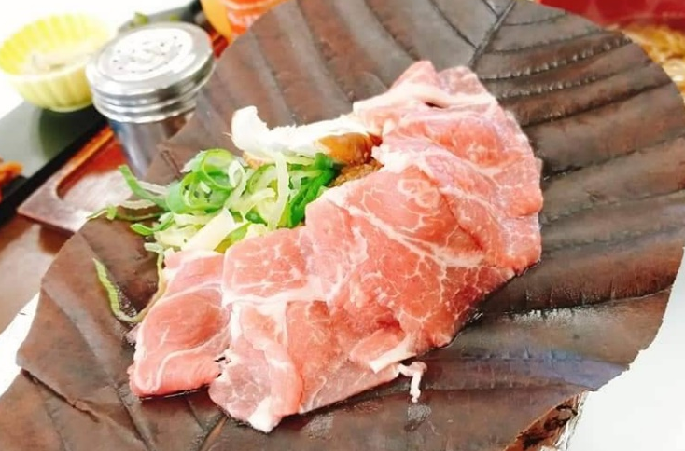
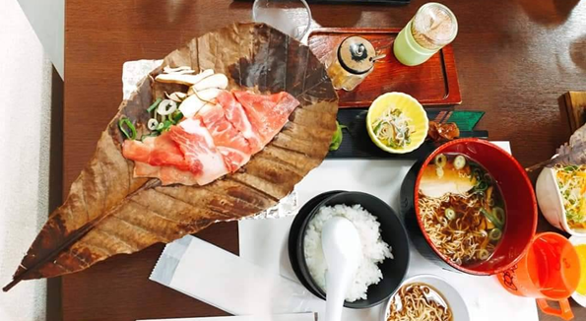

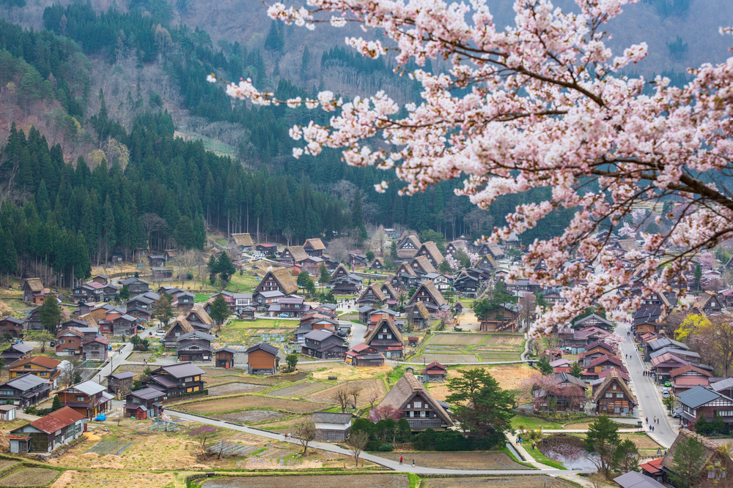
นำท่านเดินทางสู่ หมู่บ้านชิราคาวาโกะ ตั้งอยู่ในหุบเขาของจังหวัดกิฟุ ประเทศญี่ปุ่น ได้รับการขึ้นทะเบียนให้เป็นมรดกโลกทางด้านวัฒนธรรมโดยองค์การยูเนสโกเมื่อปี 1995 ภายในหมู่บ้านแห่งนี้มีวิวทิวทัศน์ที่สวยงาม บ้านแต่ละหลังเป็นบ้านสไตล์ญี่ปุ่นแบบดั้งเดิม ที่หลังคาบ้านเป็นแนวสโลปคล้ายๆ กับมือคนที่กำลังพนมมืออยู่ หลังคาสร้างจากคานไม้ที่แข็งแรง จึงทนทานต่อหิมะในฤดูหนาวได้อย่างดี แถมมีห้องใต้หลังคาที่กว้างขวางสำหรับเอาไว้เลี้ยงหนอนไหมอีกด้วย คนในหมู่บ้านนี้ส่วนใหญ่มีอาชีพเกษตรกร ทำนา เลี้ยงไหม เสริมด้วยการท่องเที่ยวแบบพอเพียงเป็นหลัก

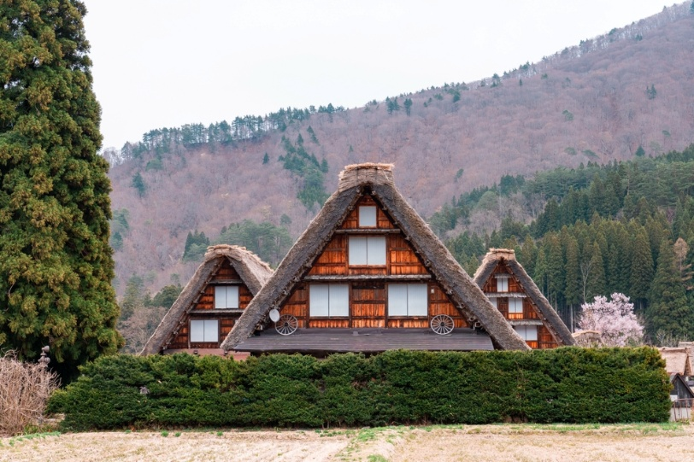
นำทุกท่านสู่ อิออน มอลล์ เพื่อให้ท่านได้จับจ่ายใช้สอย ซื้อของใช้และอาหารก่อนเข้าที่พัก โดยภายในเป็นห้างสรรพสินค้าที่นิยมในหมู่นักท่องเที่ยวชาวต่างชาติ ภายในตกแต่งในรูปแบบที่ทันสมัยสไตล์ญี่ปุ่น
HIGHLIGHT!! เป็นบ้านสไตล์ญี่ปุ่นแบบดั้งเดิม หลังคาบ้านเป็นแนวสโลปคล้ายๆ กับมือคนที่กำลังพนมมืออยู่

ค่ำ อิสระอาหารตามอัธยาศัย เพื่อความสะดวกในการท่องเที่ยว
ที่พัก KOYO HOTEL, GIFU หรือเทียบเท่าระดับ 3 ดาวมาตรฐานประเทศญี่ปุ่น
วันที่ 3 | เมืองเกียวโต – ถนนสายนักปราชญ์ – ศาลเจ้าฟูชิมิ อินาริ – DUTY FREE – เมืองโอซาก้า – ย่านชินไซบาชิ (B/–/–)
เช้า บริการอาหาร ณ ห้องอาหารของโรงแรม
นำท่านเดินทางสู่ เมืองเกียวโต(KYOTO) เมืองหลวงเก่าของญี่ปุ่นมานานกว่า 1,000 ปี ถูกขนานนามให้ว่าเป็น “เมืองมรดกโลกสุดยิ่งใหญ่” นำท่านเดินทางสู่ ถนนสายนักปราชญ์ (Philosopher’s Path) เป็นถนนทางเดินเล็กๆ เลียบคลองส่งน้ำทะเลสาบบิวะ ตั้งอยู่ทางตะวันออกของเมืองเกียวโต ที่มาของชื่อ “ถนนสายนักปราชญ์” นั้นมาจากนักปรัชญาที่มีชื่อเสียงในศตวรรษที่ 20 นามว่า “นิชิดะ คิทาโร่ (Nishida Kitaro)” ผู้ซึ่งใช้ทางเดินแห่งนี้เป็นประจำในการทำสมาธิระหว่างทางไปกลับมหาวิทยาลัยเกียวโต ปัจจุบันในบริเวณนี้ได้กลายมาเป็นแหล่งท่องเที่ยวที่สำคัญของเกียวโต โดยตลอดเส้นทางนั้นก็เรียงรายไปด้วยต้นซากุระประมาณ 500 ต้น จึงเป็นจุดชมซากุระยอดนิยมในช่วงต้นเดือนเมษายน และก็ยังมีใบไม้เปลี่ยนสีในช่วงประมาณกลางถึงปลายเดือนพฤศจิกายนอีกเช่นกัน
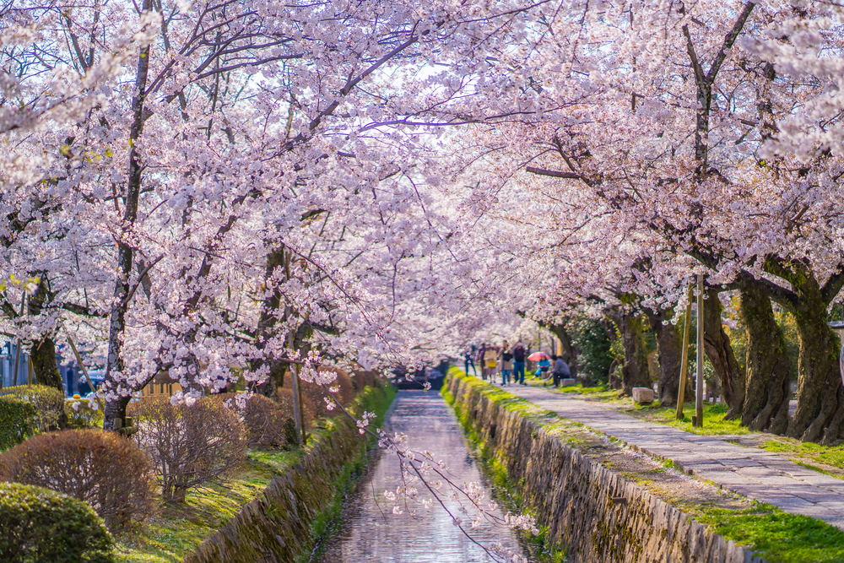
**ในกรณีที่ซากุระไม่บาน ขอเปลี่ยนโปรแกรมไปที่ย่านเมืองเก่าฮิกาชิยาม่า**
นำท่านเดินทางสู่ ย่านเมืองเก่าฮิกาชิยาม่า (HIGASHIYAMA) โดยย่านนี้จะตั้งอยู่บริเวณที่เป็นเนินเขาทางตะวันออกของเกียวโต เต็มไปด้วยร้านค้าจำนวนมาก ไม่ว่าจะเป็นร้านอาหาร ร้านของกินเล่น ร้านขายสินค้าต่างๆและร้านขนมพื้นเมือง สิ่งที่ทำให้ย่านนี้มีเสน่ห์มากที่สุดก็น่าจะเป็นรูปแบบอาคารบ้านเรือนร้านค้าที่ยังคงความเก่าแก่เป็นสไตล์โบราณ โดยแต่ละร้านมีการตกแต่งที่ดูเป็นเอกลักษณ์เฉพาะตัว จึงกลายเป็นย่านยอดนิยมสำหรับนักท่องเที่ยว ก็ยังมีอาหารพื้นเมืองและขนมท้องถิ่นต่างๆให้ได้ลองลิ้มชิมรสตลอดเส้นทาง นอกจากร้านอาหารหรือขนมต่างๆก็ยังมีร้านขายของที่ระลึกน่าซื้ออีกมากมาย ที่เด่นๆเห็นจะเป็นเครื่องถ้วยชามที่เรียกกันว่า คิโยะมิสุ-ยากิ เป็นถ้วยเซรามิกที่เพ้นท์ลายแบบญี่ปุ่นดั้งเดิม ลวดลายสวยงาม และหาที่อื่นได้ยาก ที่สามารถซื้อเป็นขอฝากติดไม้ติดมือกลับไปได้อีกด้วย
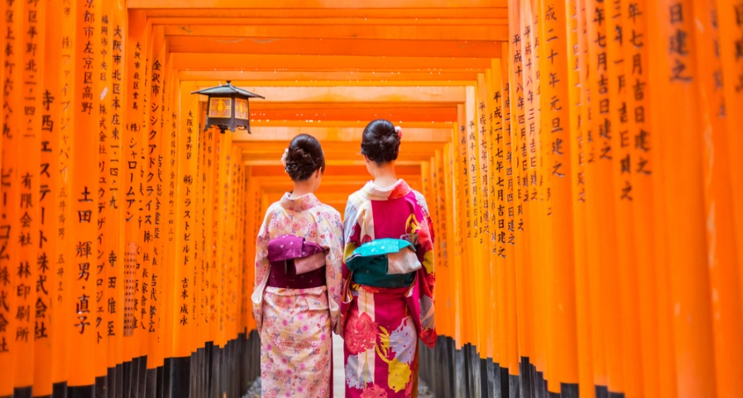
นำท่านเดินทางสู่ ศาลเจ้าฟูชิมิ อินาริ (FUSHIMI INARI SHRINE) เป็นศาลเจ้าในศาสนาชินโต ตั้งอยู่ทางตอนใต้ของเกียวโต ศาลเจ้าแห่งนี้มีชื่อเสียงจากเสาโทริอิ สีแดงจำนวนนับพัน ซึ่งตั้งเรียงกันเป็นอุโมงค์เส้นทางเดินอยู่บริเวณหลังอาคารหลัก เส้นทางนี้จะตรงไปยังป่าในหุบเขาอินาริ (MOUNT INARI) อันศักดิ์สิทธิ์ซึ่งมีความสูง 233 เมตร และเป็นอาณาบริเวณส่วนหนึ่งของศาลเจ้าศาลเจ้าฟูชิมิ อินาริเป็นศาลเจ้าที่สำคัญที่สุดในหมู่ศาลเจ้าจำนวนนับพันที่สักการะเทพอินาริ (INARI) ซึ่งเป็นเทพผู้รักษาข้าว ตามความเชื่อของศาสนาชินโต เชื่อกันว่าสุนัขจิ้งจอกนั้นเป็นผู้นำสาส์นของอินาริ ดังนั้นคุณจะสามารถพบเห็นรูปปั้นสุนัขจิ้งจอกได้ทั่วไปในอาณาบริเวณศาสนสถานแห่งนี้ ศาลเจ้าฟูชิมิ อินาริ มีมาตั้งแต่สมัยโบราณ ก่อนการก่อตั้งเกียวโตเป็นเมืองหลวงในปี 794
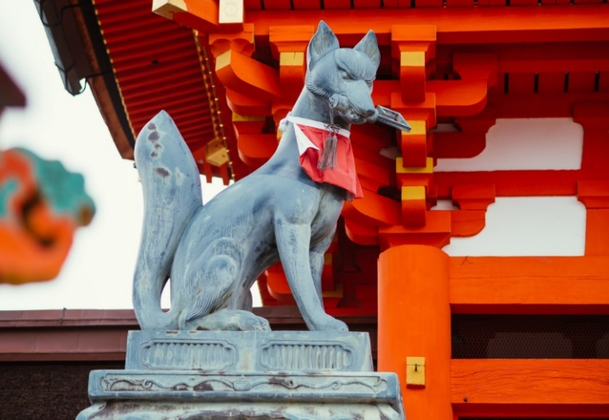
HIGHLIGHT!! รูปปั้นสุนัขจิ้งจอก ชาวญี่ปุ่นเชื่อว่า สุนัขจิ้งจอกเป็นสัตว์นำสาส์นของเทพเจ้าอินาริ คอยอวยพรให้พื้นที่ในบริเวณมีน้ำอุดมสมบูรณ์ ปลูกข้าวได้ผลผลิตดีมีคุณภาพ ซึ่งจิ้งจอกเองยังเป็นสัตว์ที่ชาวญี่ปุ่นเชื่อว่ามีอิทธิฤทธิ์อำนาจพิเศษ สามารถแปลงกายเป็นมนุษย์ได้

เที่ยง อิสระอาหารตามอัธยาศัย เพื่อความสะดวกในการท่องเที่ยว
นำท่านเดินทางสู่ ร้านค้าปลอดภาษีดิวตี้ฟรี ช้อปปิ้งสินค้าเครื่องสำอางค์ อาหารเสริม เครื่องประดับคุณภาพดี
นำทุกท่านเดินทางไปยัง เมืองโอซาก้า (Osaka) เป็นมหานครศูนย์กลางทางเศรษฐกิจและวัฒนธรรมในภูมิภาคคันไซของญี่ปุ่น มีชื่อเสียงด้านอาหารที่หลากหลาย สีสันยามค่ำคืน แหล่งช้อปปิ้ง และสถานที่ท่องเที่ยวทางประวัติศาสตร์ เป็นเมืองที่ผสมผสานความทันสมัยเข้ากับเสน่ห์ดั้งเดิม และมีความเป็นมิตรกับนักท่องเที่ยว
อิสระให้ท่านเพลิดเพลิน ย่านชินไซบาชิ (SHINSAIBASHI) ย่านช้อปปิ้งชื่อดังของนคร โอซาก้า ภายในย่านนี้มีร้านค้าเก่าแก่ปะปนไปกับร้านค้าอันทันสมัย และสินค้าหลากหลายรูปแบบทั้งสำหรับเด็ก และผู้ใหญ่ ซึ่งย่านนี้ถือว่าเป็นย่านแสงสี และบันเทิงชั้นนำแห่งหนึ่งของนครโอซาก้า อีกทั้งยังมีร้านอาหารทะเลขึ้นชื่อมากมาย สัญลักษณ์เด่นของย่านนี้คือ ตึกรูปเครื่องหมายการค้าของ กูลิโกะ ผลิตภัณฑ์ขนมชื่อดังจากญี่ปุ่นนั่นเอง

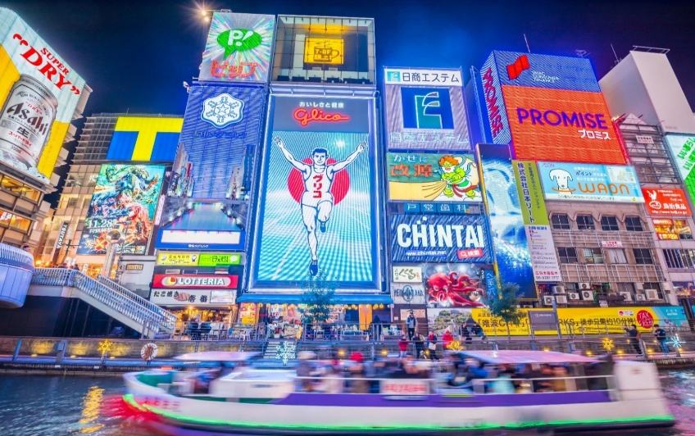

HIGHLIGHT!! ป้ายโฆษณาขนาดใหญ่ที่เรียงรายจนเป็นหนึ่งในจุดท่องเที่ยวของโอซาก้า หนึ่งในนั้นคือ ป้ายกูลิโกะ ที่ห้ามพลาด
ท่าโพสต์ยอดฮิต : ชูแขนสองข้าง เป็นท่าวิ่งกูลิโกะ ถ่ายรูปคู่กับป้าย

ค่ำ อิสระอาหาร ตามอัธยาศัยเพื่อสะดวกแก่การช้อปปิ้ง
พักที่ RINKU HOTEL AREA ระดับ 3 ดาวมาตรฐานประเทศญี่ปุ่น
วันที่ 4-5 | อิสระท่องเที่ยวตามอัธยาศัย (ไม่มีรถบัสให้บริการ) (B/–/–)
เช้า บริการอาหาร ณ ห้องอาหารของโรงแรม
อิสระเต็มวัน ให้ท่านอิสระช้อปปิ้ง หรือเดินทางสู่สถานที่ท่องเที่ยวอื่น ๆ โดยมีไกด์คอยให้คำแนะนำในการเดินทาง (ไม่มีรถบัสให้บริการ) อาทิ
**ไม่มีรถบัสให้บริการ**
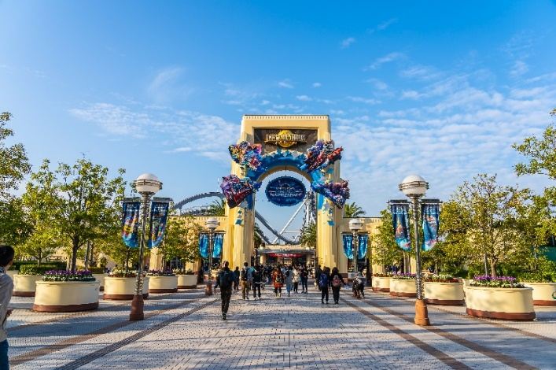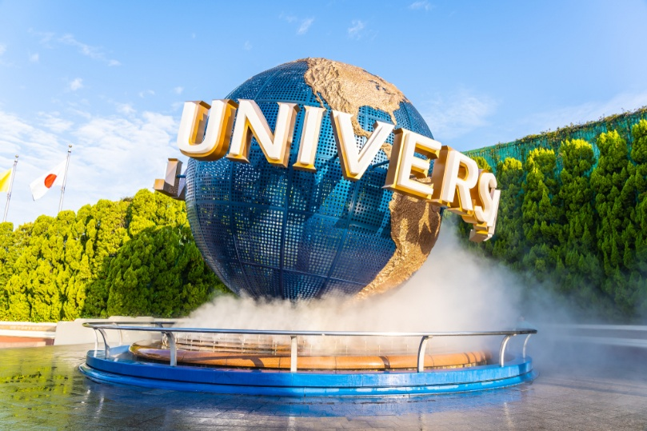
ยูนิเวอร์แซล สตูดิโอ ร่วมสนุกท้าทายกับเครื่องเล่นหลากหลายชนิดตื่นเต้นระทึกใจจากหนังดังที่ท่านชื่นชอบ เช่น ฉากเพลิงไหม้จากเรื่อง “แบ็คดราฟท์”ล่องเรือผจญภัยกับไดโนเสาร์จากเรื่อง“จูราสสิคพาร์ค” นั่งเรือเพื่อพบกับความน่าสะพรึงกลัวเหมือนอยู่ ในเหตุการณ์จริงกับ “จอว์” ใช้ทุนสร้างมหาศาลกว่า 1,500 ล้านเยน (เฉพาะจอว์) และสนุกสนานไปกับเครื่องเล่นภาคใหม่ของ “สไปเดอร์แมน” ที่รอให้ท่านพิสูจน์ความมันส์ พร้อมทั้งพบกับโซนใหม่ “วันเดอร์แลนด์” เป็นโซนสวนสนุกสไตล์ครอบครัวให้ท่านได้เพลิดเพลินกับตัวการ์ตูนสุดน่ารักชื่อดังของญี่ปุ่น HELLO KITTY, SNOOPY, SESAME STREET หรือสนุกสนานกับโซนใหม่ THE WIZARDING WORLD OF HARRY POTTER ที่สร้างเพื่อเอาใจเหล่าสาวกของแฮร์รี่พอตเตอร์ ให้ท่านได้เข้าไปสัมผัสบรรยากาศของ โลกเวทมนตร์ในฉากต่างๆ จากภาพยนตร์ อาทิ ปราสาทฮอกวอต เพลิดเพลินกับการสำรวจห้องเรียนเวทมนตร์คาถา ย่านฮอกมีท ร้านขายของแปลกประหลาดของเหล่าพ่อมดและแม่มดทั้งหลาย และที่ไม่ควรพลาดชิมคือ บัตเตอร์เบียร์ เครื่องดื่มที่ได้รับความนิยมในโลกของพ่อมดและแม่มดแห่งนี้ [ไม่มีแอลกฮอล์] และที่พลาดไม่ได้คือในโซนนี้ที่ถือว่าเป็นสถานที่ท่องเที่ยวที่ดีที่สุดของโลก คือโซน HARRY POTTER AND THE FORBIDDEN JOURNEY ที่มีการสร้างด้วยเทคโนโลยีที่ทันสมัยในการถ่ายภาพ 4K ที่จะสร้างความตื่นเต้นเร้าใจให้ท่านเสมือนท่านได้เดินทางท่องโลกเวทมนตร์ไปกับแฮร์รี่พอตเตอร์เลยทีเดียว ให้ท่านได้สนุกสนานต่อกับเครื่องเล่นนานาชนิดอย่างจุใจ

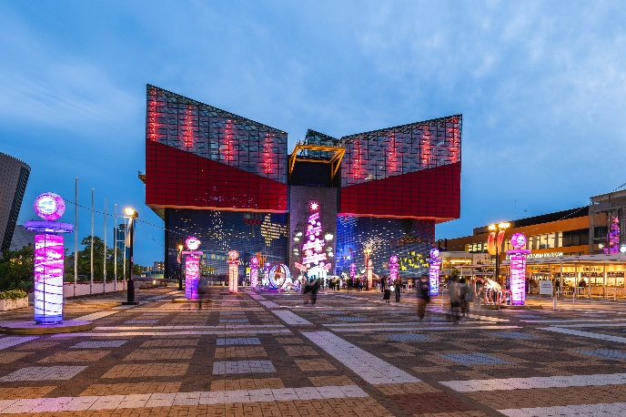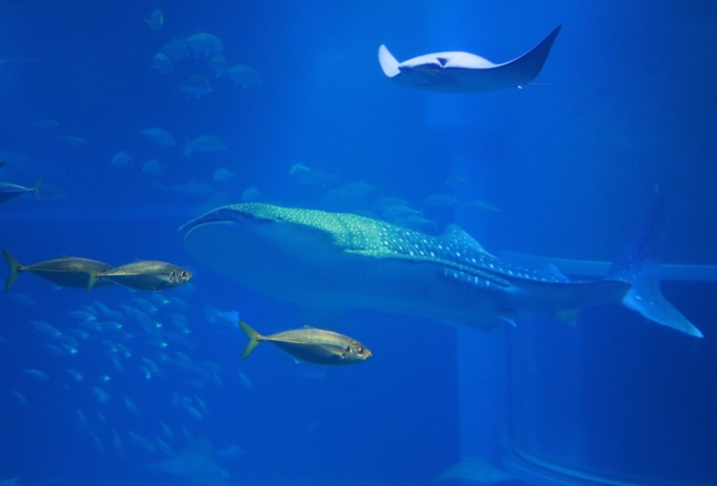
OSAKA AQUARIUM KAIYUKAN ความลึกลับใต้ท้องทะเล กลางเมืองโอซาก้า สัมผัสความลึกลับใต้ท้องทะเล กับอควาเรียมขนาดใหญ่ใจกลางเมืองโอซาก้า ชมสัตว์นานาพันธุ์ ถูกจัดเป็นอควาเรียมที่ดีที่สุดในประเทศญี่ปุ่นและเอเชีย ภายในพิพิธภัณฑ์จัดแสดงเหล่าสิ่งมีชีวิตไว้ตามถิ่นที่อยู่ มีให้ชมถึง 15 ตู้ จัดแสดงให้ชมทั้งสัตว์น้ำ สัตว์ครึ่งบกครึ่งน้ำ สัตว์เลื้อยคลาน นก สัตว์เลี้ยงลูกด้วยนม สัตว์ไม่มีกระดูกรวมไปถึงพืชพันธุ์ต่าง ๆ มากถึง 30,000 ชีวิต ราว 620 สายพันธุ์ โดยจะจัดสิ่งมีชีวิตประเภทต่าง ๆ เอาไว้ร่วมกันแบบใกล้เคียงกับระบบนิเวศน์ในธรรมชาติมากที่สุด เราจึงจะได้เห็นสิ่งมีชีวิตมากมายอาศัยอยู่ในอควาเรียมภายใต้การจัดแสดงที่เสมือนจริง

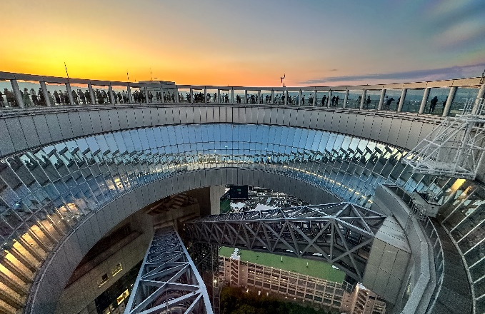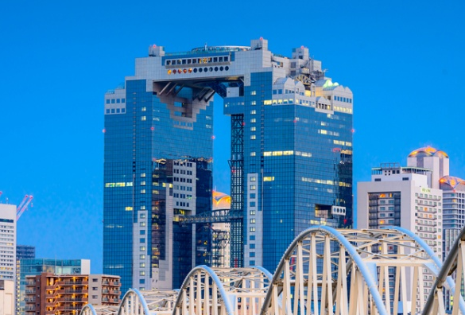
ตึกอูเมดะ สกาย UMEDA SKY BUILDING จุดชมวิวโอซาก้า ที่สูงเหนือพื้น 173 เมตร ทำให้เราสามารถมองเห็นทิวทัศน์ของโอซาก้าได้โดยรอบกันที่ ตึกอูเมดะ สกาย (UMEDA SKY BUILDING) สถาปัตยกรรมสุดไฮเทค นอกจากจะมีจุดชมวิวสวยๆ แล้ว ที่นี่ยังมี CAFE SKY 40 ให้ได้ไปนั่งจิบเครื่องดื่มเพลินๆ บอกเลยว่า ชิลสุดๆ

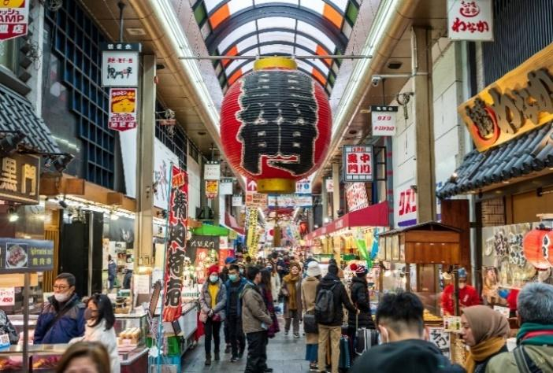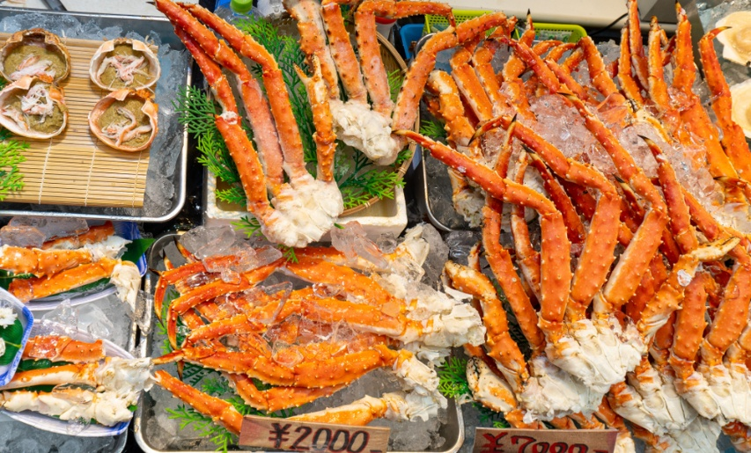
ตลาดคุโรมง(KUROMON MARKET) ตั้งอยู่ในย่านมินามิ อยู่ใจกลางโอซาก้า ตลาดปลาโอซาก้าแห่งนี้ที่มีความเป็นมาอย่างยาวนาน เป็นตลาดเก่าแก่เป็นอันดับต้นๆแห่งหนึ่งนอกจากปลาและอาหารทะเลแล้วที่นี่ยังเป็นแหล่งรวมวัตถุดิบคุณภาพของโอซาก้าและแถบข้างเคียงจึงได้รับสมญานามว่าเป็น “ครัวแห่งโอซาก้า”

ค่ำ อิสระอาหาร ตามอัธยาศัยเพื่อสะดวกแก่การช้อปปิ้ง
พักที่ RINKU HOTEL AREA ระดับ 3 ดาวมาตรฐานประเทศญี่ปุ่น

วันที่ 6 | ปราสาทโอซาก้า – ริงกุ เอาท์เล็ท – สนามบินคันไซ – กรุงเทพฯ (ดอนเมือง) (B/L/–)
เช้า บริการอาหาร ณ ห้องอาหารโรงแรม หรือเป็นลักษณะ SET BOX ในกรณีที่ห้องอาหารโรงแรมยังไม่เปิดให้บริการ
นำท่านถ่ายรูปกับ ปราสาทโอซาก้า ซึ่งถือได้ว่าเป็นสัญลักษณ์ของเมือง ถูกสร้างขึ้นในช่วงครึ่งหลังของศตวรรษที่ 16 เพื่อเป็นที่พำนักของโทโยโทมิ ฮิเดโยชิ ผู้รวมญี่ปุ่นให้เป็นหนึ่งเดียวในสมัยนั้น ใช้เวลาตั้งแต่เริ่มก่อสร้างจนถึงเสร็จสมบูรณ์ยาวนานกว่า 16 ปี เป็นปราสาทขนาดใหญ่ที่กลายเป็นหนึ่งในสัญลักษณ์ของญี่ปุ่น แต่ทว่า ปราสาทโอซาก้าที่ก่อสร้างขึ้นในยุคสมัยนั้นถูกเผาทำลายไปพร้อมกับการล่มสลายของตระกูลโทโยโทมิ กำแพงหินและยากุระ (หอสังเกตุการณ์) ที่เห็นนี้ จึงได้รับการฟื้นฟูขึ้นใหม่ในสมัยเอโดะ ส่วนตัวปราสาทก็ถูกสร้างขึ้นใหม่หลังจากนั้น แม้กระนั้น ในปัจจุบันปราสาทโอซาก้าก็ยังคงได้รับการดูแลให้อยู่ในสภาพที่น่าเกรงขามและยิ่งใหญ่ จนนับว่าเป็นหนึ่งในสามปราสาทที่มีชื่อเสียงที่สุดในญี่ปุ่น เทียบเท่ากับปราสาทนาโกย่าและปราสาทคุมาโมโตะ(ไม่รวมค่าเข้าชมด้านในปราสาท)
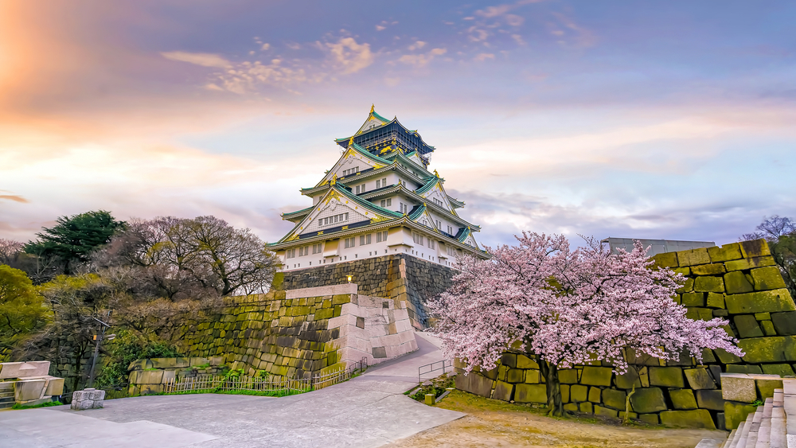
เที่ยง บริการอาหาร ณ ภัคตาคาร เมนู JAPANESE SET
นำท่านเดินทางสู่ ริงกุ เอาท์เล็ท (RINKU OUTLET) แหล่งช้อปปิ้งใหญ่ใกล้กับสนามบินคันไซ ให้ท่านเพลิดเพลินกับการเลือกซื้อสินค้า “แบรนด์เนม” ชื่อดังหลากหลายและสินค้าดีราคาพิเศษ อาทิ เครื่องสำอางค์, เครื่องประดับ, เสื้อผ้า, กระเป๋า, รองเท้าอุปกรณ์กีฬา, เครื่องใช้ไฟฟ้า และยังเป็นแหล่งรวมสินค้าแบรนด์ญี่ปุ่นโกอินเตอร์มากมายกับคอลเลคชั่นเสื้อผ้าล่าสุด
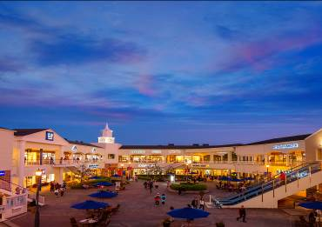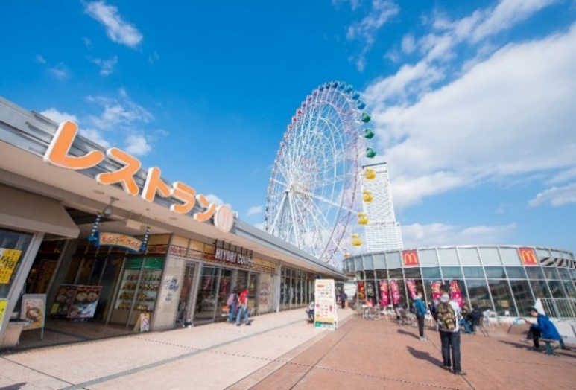

13.00 นำท่านเดินทางสู่ ท่าอากาศยานนานาชาติคันไซ เมืองโอซาก้า ประเทศญี่ปุ่น
17.15 ออกเดินทางสู่ ท่าอากาศยานนานาชาติดอนเมือง กรุงเทพฯ โดยสายการบิน THAI AIR ASIA X เที่ยวบินที่ XJ615**ขอสงวนสิทธิ์ในการเปลี่ยนแปลงไฟล์ทบินและสายการบิน**
21.45 เดินทางถึง ท่าอากาศยานนานาชาติดอนเมือง กรุงเทพฯ โดยสวัสดิภาพ พร้อมความประทับใจ

ข้อสำคัญ
- อัตรานี้ยังไม่รวมค่าทิปพนักงานขับรถ หัวหน้าทัวร์ และ มัคคุเทศก์ท้องถิ่น ตามธรรมเนียม 2,000 บาท ต่อ ทริป ต่อ ลูกค้า ผู้เดินทาง 1 ท่าน รวมไปถึงเด็ก ยกเว้นเด็กอายุไม่ถึง 2 ปี ณ วันเดินทางกลับ (INFANT) ทั้งนี้ท่านสามารถให้มากกว่านี้ได้ตามความเหมาะสมและความพึงพอใจของท่าน โดยส่วนนี้ ทางบริษัทขอสงวนสิทธิ์ในการเรียกเก็บก่อนเดินทางทุกท่าน ที่สนามบิน ในวันเช็คอิน
- ถ้าหากมีผู้เดินทางต่ำกว่า 30 คน ทางบริษัทขอสงวนสิทธิ์ในการยกเลิกการเดินทางหรือมีการเปลี่ยนแปลงราคา โดยจะแจ้งให้ทราบล่วงหน้า 7 วันก่อนการเดินทาง
- กรณีพัก 3 ท่าน/ห้อง ทางโรงแรมจะทำการเสริมเตียงให้เท่านั้น การเสริมเตียงจะขึ้นอยู่กับนโยบายของโรงแรมนั้นๆ (บางโรงแรมใช้เตียง SGL ในการเสริมเตียง บางโรงแรมจะใช้ฟูกในการเสริมเตียง) กรณีที่ห้อง TRP เต็ม ทางบริษัทอาจจะต้องปรับไปนอนห้องพักสำหรับ 1 ท่าน 1 ห้องและสำหรับ 2 ท่าน 1 ห้อง โดยท่านจะต้องชำระค่าห้องพักเดี่ยว ขอสงวนสิทธิ์ในการจัดห้องแบบ TWN และ DBL เนื่องจากจำนวนห้องที่ญี่ปุ่นมีจำกัด
- อัตรานี้เฉพาะนักท่องเที่ยวที่ถือหนังสือเดินทางไทยเท่านั้น กรณีถือหนังสือเดินทางต่างประเทศ ทางบริษัทขอสงวนสิทธิ์เรียกเก็บค่าธรรมเนียมเพิ่มจากราคาทัวร์ ท่านละ 100 USD. (เป็นเงินไทยประมาณ 3,200 บาท) ไม่รับผู้ที่ถือหนังสือเดินทางหรือถือสัญชาติ ญี่ปุ่น
- เนื่องจากสภาวะอากาศ จราจร สายการบิน หรือช่วงเทศกาลต่างๆ และตามกฎหมายของประเทศญี่ปุ่น รถบัสนำเที่ยวสามารถให้บริการวันละ 10 ชั่วโมง (08.00-18.00) โปรแกรมอาจมีการเปลี่ยนแปลงได้ตามความเหมาะสม โดยไม่ต้องแจ้งให้ทราบล่วงหน้า
สำคัญ!! : กรณีผู้เดินทางถูกปฏิเสธการเข้า – ออกประเทศจากประเทศต้นทางและปลายทาง ทั้งจากที่ด้านหน้าเคาน์เตอร์เช็คอิน หรือจากด่านตรวจคนเข้าเมืองก็ตาม ทางบริษัทขอสงวนสิทธิ์ไม่รับผิดชอบค่าใช้จ่ายที่จะเกิดขึ้นตามมา และ จะไม่สามารถคืนเงินค่าทัวร์และค่าไกด์ที่ท่านชำระเรียบร้อยแล้วไม่ว่าส่วนใดส่วนหนึ่ง
กรณีต้องการตัดกรุ๊ปส่วนตัว กรุ๊ปเหมาที่สถานะผู้เดินทางเป็น เด็กนักเรียน นักศึกษา ครู ธุรกิจขายตรงเครื่องสำอาง หมอ พยาบาล ชาวต่างชาติ หรือคณะที่ต้องการให้เพิ่มสถานที่ขอดูงาน กรุณาติดต่อแจ้งรายละเอียด โดยละเอียด กับเจ้าหน้าที่เพื่อทำราคาให้ใหม่ทุกครั้ง
อัตราค่าบริการนี้รวม
- ค่าบัตรโดยสารโดยเครื่องบิน (ตั๋ว) ไป และ กลับพร้อมคณะ ชั้นประหยัด (ECONOMY CLASS) รวมถึงค่าภาษีสนามบินและค่าภาษีน้ำมันทุกแห่ง กรณีต้องการอัพเกรด UPGRADE ใช้วีลแชร์ (WHEEL CHAIR) หรือ เปลี่ยนแปลงบัตรโดยสาร ไม่ว่าเที่ยวใด เที่ยวหนึ่ง กรุณาติดต่อเจ้าหน้าที่เป็นกรณีพิเศษ ทางบริษัทของสงวนสิทธิ์ในการเรียกเก็บค่าใช้จ่ายตามจริงที่เกิดขึ้นกับผู้เดินทาง
- กระเป๋าสัมภาระโดยน้ำหนักไม่เกิน 20 กก. (1 ชิ้น) และ ถือขึ้นเครื่องบินได้น้ำหนักไม่เกิน 7 กก.
- รถรับส่งนำเที่ยวตามรายการ
- VAT 7% และภาษีหัก ณ ที่จ่าย 3% (เฉพาะค่าบริการ)
- ค่าเข้าชมสถานที่ตามที่ระบุในโปรแกรมท่องเที่ยว
- หัวหน้าทัวร์นำเที่ยวตลอดการเดินทาง
- ค่าอาหาร ตามรายการที่ระบุในโปรแกรมการเดินทาง
- ค่าโรงแรมที่พักระดับมาตรฐานตามรายการที่ระบุ (พัก 2-3 ท่าน ต่อ ห้อง กรณีพัก 3 ท่านจะเป็นเตียงเสริม 1 ท่าน) ในกรณีมีงานเทรดแฟร์ การแข่งขันกีฬา หรือ กิจกรรมอื่นๆ ที่ทำให้โรงแรมตามรายการที่ระบุเต็ม ทางบริษัทขอสงวนสิทธิ์ในการปรับเปลี่ยนโรงแรมที่พัก ไปเป็นเมืองใกล้เคียงแทน อ้างอิงมาตรฐานคุณภาพและความเหมาะสมเดิม โดยคำนึงถึงประโยชน์ของลูกค้าเป็นสำคัญ ทางบริษัทไม่มีนโยบายจัดคู่นอนให้กับลูกค้าที่ไม่รู้จักกันมาก่อน เช่น กรณีที่ท่านเดินทาง 1 ท่าน จำเป็นต้องชำระค่าห้องพักเดี่ยวตามที่ระบุ
- ค่าประกันอุบัติเหตุการเดินทางตามกรมธรรม์ ค่ารักษาพยาบาลวงเงินท่านละ 500,000 บาท หรือกรณีเสียชีวิตวงเงินท่านละ 1,000,000 บาท ตามเงื่อนไขของบริษัทประกันภัย (ไม่รวมประกันสุขภาพ)
อัตราค่าบริการนี้ ไม่รวม
- ค่ามินิบาร์ในห้องพัก(ถ้ามี) และค่าใช้จ่ายส่วนตัว นอกเหนือจากที่ระบุในรายการ
- ค่าอาหารสำหรับท่านที่ทานเจ มังสวิรัติ หรืออาหารสำหรับมุสลิม
- ค่าวีซ่าสำหรับพาสสปอร์ตต่างชาติ (ถ้ามี) โดยผู้เดินทางต้องทำการยื่นเองเท่านั้น
- ค่าใช้จ่ายด้านเอกสารส่วนตัว เช่น ค่าทำหนังสือเดินทาง วัคซีนพาสสปอร์ต เป็นต้น
- ค่าเดินทางหากแยกจากคณะ หรือมาช้ากว่าเวลานัดหมาย ท่านต้องออกค่าเดินทางด้วยตนเอง
- ค่าธรรมเนียมในกรณีที่กระเป๋าสัมภาระที่มีน้ำหนักเกินกว่าที่สายการบินนั้นๆกำหนดหรือสัมภาระใหญ่เกินขนาดมาตรฐาน
- ค่าธรรมเนียมการจองที่นั่งบนเครื่องบินตามความต้องการเป็นกรณีพิเศษหากสามารถทำได้ ทั้งนี้ขึ้นอยู่กับสายการบิน และ รุ่นของเครื่องบินแต่ละไฟล์ทที่ใช้บิน ซึ่งอาจเปลี่ยนแปลงได้อยู่ที่สายการบินเป็นผู้กำหนด
- ค่าภาษีน้ำมัน ที่สายการบินเรียกเก็บเพิ่มเติม หากสายการบินมีการเก็บภาษีน้ำมันเพิ่ม ทางบริษัทขอสงวนสิทธิ์ในการเรียกเก็บลูกค้า
- อัตรานี้ยังไม่รวมค่าทิปพนักงานขับรถ หัวหน้าทัวร์ และ มัคคุเทศก์ท้องถิ่น ตามธรรมเนียม 2,000 บาท ต่อ ทริป ต่อ ลูกค้า ผู้เดินทาง 1 ท่าน รวมไปถึงเด็ก ยกเว้นเด็กอายุไม่ถึง 2 ปี ณ วันเดินทางกลับ (INFANT) ทั้งนี้ท่านสามารถให้มากกว่านี้ได้ตามความเหมาะสมและความพึงพอใจของท่าน โดยส่วนนี้ ทางบริษัทขอสงวนสิทธิ์ในการเรียกเก็บก่อนเดินทางทุกท่าน ที่สนามบิน ในวันเช็คอิน
- ค่าพนักงานยกกระเป๋าในโรงแรม
- ประกันการเดินทางที่ครอบคลุมประกันสุขภาพ
เงื่อนไขการจอง
- กรุณาทำการจองล่วงหน้าอย่างน้อย 30 วัน ก่อนออกเดินทาง พร้อมชำระเงินมัดจำครั้งที่ 1 ท่านละ 20,000 บาท หลังจากส่งเอกสารยืนยันการจอง 2 วัน ตัวอย่างเช่น ท่านจองวันนี้ กรุณาชำระเงินในวันถัดไป ก่อนเวลา 16.00 น. เท่านั้น โดยระบบจะยกเลิกอัตโนมัติทันที หากยังไม่ได้รับยอดเงินตามเวลาที่กำหนด และหากท่านมีความประสงค์จะต้องเดินทางในพีเรียดเดิม ท่านจำเป็นต้องทำจองเข้ามาใหม่ นั่นหมายถึงว่า กรณีที่มีคิวรอ (WAITING LIST) ก็จะให้สิทธิ์ไปตามระบบ ตามลำดับ เนื่องจากทุกพีเรียด เรามีที่นั่งราคาพิเศษจำนวนจำกัด ยกเว้นโปรแกรมราคาพิเศษ ทางบริษัทขอสงวนสิทธิ์เรียกเก็บค่าบริการ เต็มจำนวน เท่านั้น
**กรุณาส่งสำเนาพาสสปอร์ตที่มีอายุใช้งานได้คงเหลือไม่น้อยกว่า 6 เดือน ณ วันกลับ ทันทีหลังจอง**
- กรุณาชำระค่าทัวร์ส่วนที่เหลืออย่างน้อย 20 วัน ก่อนออกเดินทาง หากท่านไม่ชำระภายในระยะเวลาที่ที่บริษัทกำหนด ทางบริษัทจะถือว่าท่านสละสิทธิ์ยกเลิกการเดินทาง และ ขอสงวนสิทธิ์ไม่สามารถคืนเงินมัดจำให้ท่านใดไม่ว่าส่วนในส่วนหนึ่งก็ตาม
- กรณีลูกค้าทำการจองภายในระยะเวลาคงเหลือไม่ถึง 15 วัน ก่อนออกเดินทาง ทางบริษัทขอสงวนสิทธิ์ในการเรียกเก็บค่าทัวร์เต็มจำนวน 100%
เงื่อนไขการยกเลิก และ เปลี่ยนแปลงการเดินทาง
- ยกเลิกก่อนการเดินทางตั้งแต่ 30 วันขึ้นไป คืนเงินค่าทัวร์โดยหักค่าใช้จ่ายที่เกิดขึ้นจริง *ในกรณีที่วันเดินทางตรงกับวันหยุดนักขัตฤกษ์ ต้องยกเลิกก่อน 40 วัน*
- ยกเลิกก่อนการเดินทาง 15-29 วัน คืนเงิน 50%ของค่าทัวร์ หรือหักค่าใช้จ่ายตามจริง เช่น ค่ามัดจำตั๋วเครื่องบิน โรงแรม และค่าใช้จ่ายจำเป็นอื่นๆ
- ยกเลิกก่อนการเดินทางน้อยกว่า 15วัน ขอสงวนสิทธิ์ไม่คืนเงินค่าทัวร์ที่ชำระแล้วทั้งหมด
- กรณีมีเหตุยกเลิกทัวร์ โดยไม่ใช่ความผิดของบริษัททัวร์ เช่น มีนโยบายห้ามการเข้าออกของแต่ละประเทศ หรือการยกเลิกเที่ยวบินโดยสายการบิน บริษัทจะเก็บเป็นเครดิตหรือเลื่อนการเดินทางในพีเรียดถัดไปให้กับลูกค้า โดยยึดตามนโยบายของสายการบินและบริษัทแลนด์ต่างประเทศ ไม่สามารถคืนเงินได้ทุกกรณี
- กรณีต้องการเปลี่ยนแปลงผู้เดินทาง (เปลี่ยนชื่อ) จะต้องแจ้งให้ทางบริษัททราบล่วงหน้า อย่างน้อย 20 วัน ก่อนออกเดินทาง กรณีแจ้งหลังจากเจ้าหน้าที่ออกเอกสารเรียบร้อยแล้ว ไม่ว่าส่วนใดส่วนหนึ่ง ทางบริษัทขอสงวนสิทธิ์ในการเรียกเก็บค่าใช้จ่ายที่เกิดขึ้นจริงทั้งหมด ทั้งนี้ขึ้นอยู่กับช่วงพีเรียดวันที่เดินทาง และกระบวนการของแต่ละคณะ เป็นสำคัญด้วย กรุณาสอบถามกับเจ้าหน้าที่เป็นกรณีพิเศษ
- กรณีต้องการเปลี่ยนแปลงพีเรียดวันเดินทาง (เลื่อนวันเดินทาง) ทางบริษัทขอสงวนสิทธิ์ในการหักค่าใช้จ่ายการดำเนินการต่างๆ ที่เกิดขึ้นจริงสำหรับการดำเนินการจองครั้งแรก ตามจำนวนครั้งที่เปลี่ยนแปลง ไม่ว่ากรณีใดๆทั้งสิ้น
หมายเหตุ
- กรณีที่ท่านต้องออกบัตรโดยสารภายใน (ตั๋วภายในประเทศ เช่น ตั๋วเครื่องบิน , ตั๋วรถทัวร์ , ตั๋วรถไฟ) กรุณาติดต่อสอบถามเพื่อยืนยันกับเจ้าหน้าที่ก่อนทุกครั้ง และควรจองบัตรโดยสารภายในที่สามารถเลื่อนวันและเวลาเดินทางได้ เพราะมีบางกรณีที่สายการบินอาจมีการปรับเปลี่ยนไฟล์ทบิน หรือ เวลาบิน โดยไม่แจ้งให้ทราบล่วงหน้า ทั้งนี้ขึ้นอยู่กับฤดูกาล สภาพภูมิกาศ และ ตารางบินของท่าอากาศยานเป็นสำคัญเท่านั้น สิ่งสำคัญ ท่านจำเป็นต้องมาถึงสนามบินเพื่อเช็คอินก่อนเครื่องบิน อย่างน้อย 3 ชั่วโมง โดยในส่วนนี้หากเกิดความเสียหายใดๆบริษัทขอสงวนสิทธิ์ในการไม่รับผิดชอบค่าใช้จ่ายที่เกิดขึ้นใดๆทั้งสิ้น
- กรณีที่ออกบัตรโดยสาร (ตั๋ว) เรียบร้อยแล้ว มีรายละเอียดส่วนใดผิด ทางบริษัทขอสงวนสิทธิ์ในการรับผิดชอบไม่ว่าส่วนใดส่วนหนึ่ง หากท่านไม่ดำเนินการส่งสำเนาหน้าแรกของหนังสือเดินทางให้ทางบริษัทเพื่อใช้ในการออกบัตรโดยสาร
- หลังจากท่านชำระค่าทัวร์ครบตามจำนวนเรียบร้อยแล้ว ทางบริษัทจะนำส่งใบนัดหมายและเตรียมตัวการเดินทางให้ท่านอย่างน้อย 3 หรือ 5 วัน ก่อนออกเดินทาง
- อัตราทัวร์นี้ เป็นอัตราสำหรับบัตรโดยสารเครื่องบินแบบหมู่คณะ (ตั๋วกรุ๊ป) ท่านจะไม่สามารถเลื่อนไฟล์ท วัน ไป หรือ กลับส่วนใดได้ จำเป็นจะต้องไป และ กลับ ตามกำหนดการเท่านั้น หากต้องการเปลี่ยนแปลงกรุณาติดต่อเจ้าหน้าที่เป็นกรณีพิเศษ
- ทางบริษัทไม่มีนโยบายจัดคู่นอนให้กับลูกค้าที่ไม่รู้จักกันมาก่อน เช่น กรณีที่ท่านเดินทาง 1 ท่าน จำเป็นต้องชำระค่าห้องพักเดี่ยวตามที่ระบุ
- หนังสือเดินทาง หรือ พาสปอร์ต ต้องมีอายุใช้งานได้คงเหลือไม่น้อยกว่า 6 เดือน ณ วันกลับ
- กรณีที่ท่านเป็นอิสลาม ไม่ทานเนื้อสัตว์ หรือ แพ้อาหารบางประเภท กรุณาแจ้งเจ้าหน้าที่เป็นกรณีพิเศษ
- บริษัทฯ จะไม่รับผิดชอบค่าเสียหายในเหตุการณ์ที่เกิดจากยานพาหนะ การยกเลิกเที่ยวบิน การล่าช้าของสายการบิน ภัยธรรมชาติ การเมือง จลาจล ประท้วง คำสั่งของเจ้าหน้าที่รัฐ และอื่นๆ ที่อยู่นอกเหนือการควบคุมของทางบริษัท
- เมื่อท่านออกเดินทางไปกับคณะแล้ว ท่านงดใช้บริการใดบริการหนึ่ง หรือไม่เดินทางพร้อมคณะ ถือว่าท่านสละสิทธิ์ ไม่สามารถเรียกร้องค่าบริการคืนได้ ไม่ว่ากรณีใดๆ ทั้งสิ้น
- มัคคุเทศก์ พนักงาน และตัวแทนบริษัทฯ ไม่มีอำนาจในการตัดสินใจหรือให้คำสัญญาใดๆ ทั้งสิ้นแทน บริษัทฯนอกจากมีเอกสารลงนามโดยผู้มีอำนาจของบริษัทฯกำกับเท่านั้นกรณีต้องการเปลี่ยนแปลงพีเรียดวันเดินทาง (เลื่อนวันเดินทาง) ทางบริษัทขอสงวนสิทธิ์ในการหักค่าใช้จ่ายการดำเนินการต่างๆ ที่เกิดขึ้นจริงสำหรับการดำเนินการจองครั้งแรก ตามจำนวนครั้งที่เปลี่ยนแปลง ไม่ว่ากรณีใดๆทั้งสิ้น
- บริษัทขอสงวนสิทธิ์ ในการไม่รับผิดชอบใดๆทั้งสิ้น หากเกิดสิ่งของสูญหายระหว่างการเดินทาง และ ขอสงวนสิทธิ์ในการเรียกเก็บค่าใช้จ่ายตามจริง กรณีท่านลืมสิ่งของไว้ที่โรงแรมและจำเป็นต้องส่งมายังจุดหมายปลายทางตามที่ท่านต้องการ
- ขอสงวนสิทธิ์การเก็บค่าน้ำมันและภาษีสนามบินทุกแห่งเพิ่ม หากสายการบินมีการปรับขึ้นก่อนวันเดินทาง
- เนื่องจากการเดินทางท่องเที่ยวในครั้งนี้ เป็นการชำระแบบเหมาจ่ายขาดกับบริษัทตัวแทนในต่างประเทศ ทางบริษัทจึงขอสงวนสิทธิ์ ไม่สามารถขอรับเงินคืนได้ในบริการบางส่วน หรือ ส่วนใดส่วนหนึ่งที่ท่านไม่ต้องการได้รับบริการ หากระหว่างเดินทาง สถานที่ท่องเที่ยวใดที่ไม่สามารถเข้าชมได้ ไม่ว่าด้วยสาเหตุใดก็ตาม ทางบริษัทขอสงวนสิทธิ์ในการไม่สามารถคืนค่าใช้จ่ายไม่ว่าส่วนใดส่วนหนึ่งให้ท่าน เนื่องจากทางบริษัทได้ทำการจองและถูกเก็บค่าใช้จ่ายแบบเหมาจ่ายไปล่วงหน้าทั้งหมดแล้ว
- หากมีสถานที่ ร้านค้าที่ไม่สามารถเปิดให้บริการได้ภายหลัง โปรแกรมอาจมีการเปลี่ยนแปลงได้ตามความเหมาะสม โดยไม่แจ้งให้ทราบล่วงหน้า โดยส่วนนี้ทางบริษัทจะคำนึงถึงประโยชน์ของลูกค้าเป็นสำคัญ หากกรณีที่จำเป็นจะต้องมีค่าใช้จ่ายเพิ่ม ทางบริษัทจะแจ้งให้ทราบล่วงหน้า
**เมื่อท่านชำระเงินค่าทัวร์ให้กับทางบริษัทฯ แล้วทางบริษัทฯ จะถือว่าท่านได้ยอมรับเงื่อนไขข้อตกลงทั้งหมดนี้แล้ว**
** ขอขอบพระคุณทุกท่าน ที่มอบความไว้วางใจ ให้เราบริการ ***



